TEHNISKĀ SPECIFIKĀCIJA
METALIZĀCIJAS IEKĀRTA

Pielietojums | Iekārta paredzēta pretkorozijas aizsardzības slāņa uzklāšanai tērauda detaļu virsmām ar metalizācijas metodi, pielietojot cinka/alumīnija stiepli (Zn85/Al15).
Uzsmidzināmā materiāla veids | Cinka/alumīnija stieple (Zn85/Al15)
Stieples diametrs | 2 – 3 mm
Stieples padeves ātruma regulēšanas diapazons | 0,1 – 4 m/min
Uzklātā slāņa 1 kārtas biezums | 80 – 200 μm
Uzklātā slāņa adhēzija | 15 – 40 MPa
Izmantošanas temperatūra telpās | 20°C ± 50%
Garantija | 24 mēneši
Komplektācija:
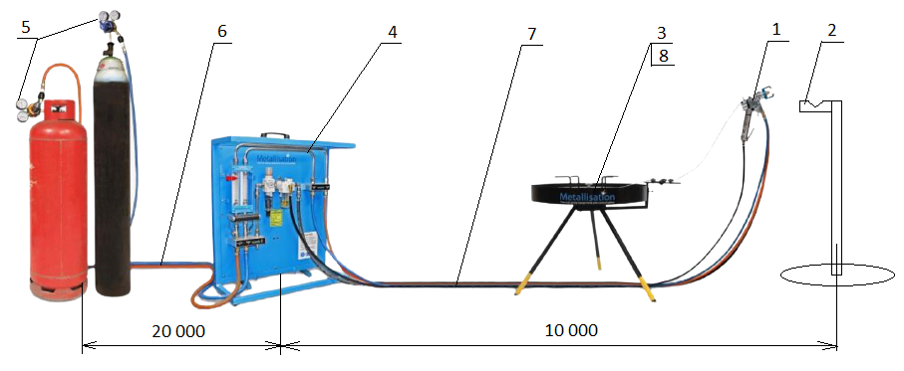
Attēlam ir informatīva nozīme.

1. Pistole ar apturēšanas/palaišanas funkciju, kas ļauj operatoram pārtraukt izsmidzināšanu, saglabājot liesmu (1 gab.);
2. Pistoles statīvs (1 gab.);
3. Stieples ruļļa turētājs (1 gab.);
4. Gāzes sagatavošanas vadības pults (1 gab.);
5. Gāzes reduktori (1 kompl.);
6. Šļūtenes - gāzes sagatavošanas panelis < > gāzes baloni - ar atbilstošiem savienojumiem,
20 metri (1 kompl.);
7. Šļūtenes - gāzes sagatavošanas panelis < > pistole - ar atbilstošiem savienojumiem,
10 metri (1 kompl.);
8. Uzsmidzināmā materiāla Zn85/Al15 rullis (stieples diametrs atbilst pistolei) – 25 kg.
Uz vadības paneļa atrodas drošības slēdzis, kas paredzēts gāzes padeves noslēgšanai ārkārtas gadījumā.
Lietošanas pamācība latviešu valodā – elektroniski un papīra formā.
Atbilst CE standartam.

